**Чапляй Юстына Карпова (Czaplajowna Justyna)**

21 декабря 1813 г – крещение (НИАБ 136-13-894, лист 88, №44/1813-р (ориг)).

**НИАБ 136-13-894:** Лист 88. **Метрическая запись №44/1813-р (ориг).**

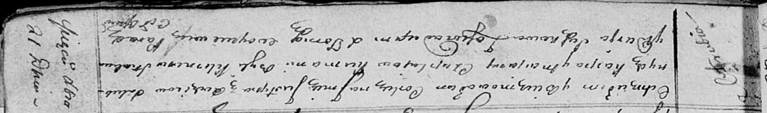

Осовская Покровская церковь. 21 декабря 1813 года. Метрическая запись о крещении.

Czaplaiowna Justyna – дочь родителей с деревни Отруб.

Czaplay Karp – отец.

Czaplaiowa Marjana – мать.

Skakun Klemens – кум.

Suszkowa Darja – кума.

Woyniewicz Tomasz – ксёндз.